纯电驱挖掘机工作装置运行与机械能交换特性研究
【待补 D10】作者姓名、单位、城市与邮编、基金项目及通信作者。
摘要：为分析电机械驱动挖掘机工作装置在不同速度、姿态和作业负载下的运行特性，基于动臂、斗杆和铲斗单动作记录，建立电机转速与机构运动的映射关系，并采用记录转矩与转速估计机械功率，区分正向输出、反向反馈和循环净机械能。现有曲线显示，动臂600 r/min指令下主要运动区间总体跟随目标，斗杆外摆与内收姿态对应的正功率平台分别约为4.5～4.8 kW和3.5～3.8 kW，下降相关阶段存在持续负功率；斗杆往复及挖掘记录以正功率为主，提高速度指令后启停阶段功率峰值增大；铲斗2400 r/min指令下主要运动段实际转速约为2000～2100 r/min，图示相对偏差约为12.5%～16.7%。结合项目报告中的执行器台架响应和电气储能资料，讨论机构负载、驱动约束及测量边界对结果解释的影响。研究表明，工作装置的驱动匹配应分别考虑姿态相关负载、启停功率和速度不足区间；负机械功率不能直接作为电池回充证据。数值为现有图示估计，精确评价仍需原始时间序列及独立重复统计。
关键词：纯电驱挖掘机；电机械执行器；速度响应；机械功率；机械能反馈

Operating and Mechanical Energy Exchange Characteristics of the Working Device of a Fully Electric Excavator
【待补 D10】英文作者姓名与单位。
Abstract: Single-motion records of the boom, arm, and bucket of a fully electric excavator are analyzed to investigate operating behavior under different speed commands, postures, and working loads. Motor-to-mechanism motion mappings are formulated, and mechanical power is estimated from recorded torque and speed, with positive, negative, and net cycle energies defined separately. The available curves show that the boom generally follows a 600 r/min command during the main motion intervals. Its positive-power levels are approximately 4.5–4.8 kW and 3.5–3.8 kW for the extended and retracted arm postures, respectively, with sustained negative-power intervals associated with lowering. Positive power predominates in the arm records, while higher speed commands increase start-and-stop power peaks. Under a 2400 r/min bucket command, the recorded speed is approximately 2000–2100 r/min, corresponding to a graph-based relative deviation of 12.5%–16.7%. Actuator bench-response and electrical-storage information from a project report is used as separately attributed context to discuss mechanism loads, drive constraints, and measurement boundaries. Drive matching should consider posture-dependent loads, transient power, and speed-deficit intervals. Negative mechanical power alone does not establish battery charging. Quantitative results remain graph-based estimates pending raw time-series data and independent-repeat statistics.
Key words: fully electric excavator; electromechanical actuator; speed response; mechanical power; mechanical energy feedback

0 引言
挖掘机工作装置通过动臂、斗杆和铲斗完成挖掘、举升与卸料，各机构的重力、惯性和外部作业阻力随姿态和动作阶段变化。工程机械电动化既包含动力源替代，也包含执行机构变更。保留液压传动而采用电动原动机，与采用电机和丝杠直接驱动工作装置，对应不同的能量路径和运动约束。FASSBENDER等[1]梳理了电动原动机在液压移动机械工作装置中的应用，为区分驱动构型提供了背景。
动臂势能与复合作业能量回收是相关研究的重要内容。权龙等[2]总结了液压机械臂势能回收方法，夏连鹏等[3]、李泽鹏等[4]分别研究了液气复合和液电混合驱动动臂，XIA等[5]分析了动臂集成驱动与回收系统，LIN等[6]和李洁等[7]研究了液压及电液复合能量再生。上述成果可用于理解能量回收的评价边界，但含液压环节的性能结果不能直接用于证明电机—丝杠驱动构型的优势。
电机械执行器通过电机、减速传动和丝杠副将旋转运动转换为直线运动。项目结题报告[8]给出了小型全电动挖掘机的驱动构型、执行器台架响应和储能平台资料，为补充试验方法及讨论提供了依据。不过，执行器基础响应、整机单动作和带载作业循环处于不同负载及测量边界。需要把这些证据分开使用，才能解释整机启停、换向和挖掘过程中的功率变化。
本文围绕两项问题展开：不同机构和斗杆姿态对应何种速度与功率特征；提高速度指令后，瞬态功率需求和跟踪偏差如何变化。以原论文的三类单动作曲线为主要结果，建立统一评价方法，并将结题报告资料作为有出处的对照证据。研究增量应由可复现的运行规律和约束分析体现，常规动力学和功率公式不作为独立创新。
【待补 D09】补充直接研究电机械执行器挖掘机、丝杠反向传动与负载约束的文献，并核实[1]～[7]原文对所引陈述的支持；现有文献不足以证明首次性或相对其他构型的性能优势。

1 研究对象与试验方案

1.1 样机构型与参数核实
研究对象为太重小型纯电驱挖掘机工作装置，动臂、斗杆和铲斗由各自电机械执行器驱动。执行器伸缩经铰接或连杆机构改变关节姿态。上车回转、偏摆及行走具有独立驱动支路，本文结果限于三种工作装置单动作。图1表示本文分析的基本传递链及相关变量，是原理示意，不替代实测样机照片。
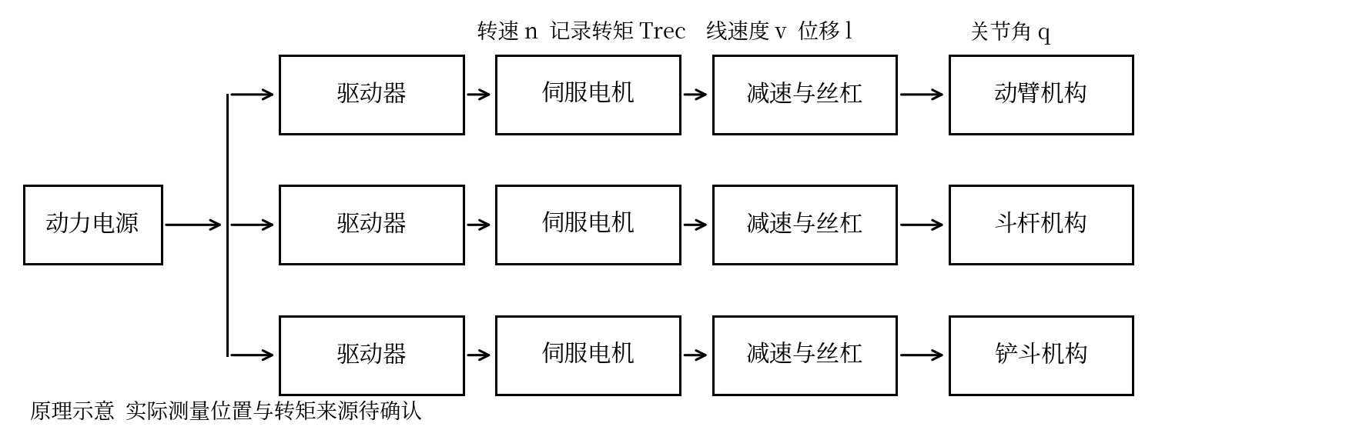
图1 工作装置驱动链与分析变量原理示意
原论文记载质量等级3.9 t、电池322 V和48.3 kW·h；报告[8]以3.6 t基础机改造并列出56.2 kW·h电池方案。基础机与改造后质量可能不同，但这些差异尚不能据现有材料消解。报告正文写滚珠丝杠，图5写Roller Screw，同样需要核对。表1保留两份材料的来源差异，不能将候选设计值统一表述为本次样机的实测参数。
表1 研究对象参数及来源核对
参数 | 原论文记录 | 报告[8]记录 | 本文处理
质量等级 | 3.9 t | 3.6 t基础机 | 实际试验质量待核
动力电池 | 322 V；48.3 kW·h | 56.2 kW·h方案 | 实际供电配置待核
低压回路 | 24 V | 未在相同参数表中明确 | 按原记录待核
丝杠形式 | 行星滚柱丝杠 | 正文滚珠；图5滚柱 | 依实际型号确认
导程与传动比 | 缺失 | 10 mm；3.89∶1 | 不直接代入换算
载荷及速度上限 | 缺失 | 106 kN；125 mm/s待确认 | 额定与工况值分别核实
【待补 D01】补充本次试验样机及各执行器型号、铭牌和装配参数，确认实际质量、电池、丝杠、导程、总传动比、有效行程、推力及电机额定和峰值参数；给出机构铰点和方向定义。

1.2 控制方式与测量链
原论文采用提篮遥控器给定动作指令，手柄开度与速度挡位转换为目标转速，驱动器依据速度反馈调节转矩电流，位置用于行程监测和限位。数据分析需同时区分手柄指令、经加减速斜坡处理后的目标转速与实际转速。速度偏差应相对于实际下发到驱动器的目标计算。
报告[8]第3.1节介绍了工控机与dSPACE ds1103整机平台，采集手柄、执行器位置与速度、电机转速与转矩、超级电容电压及电源电流。第5.1节则为液压加载的执行器台架，采用MATLAB与dSPACE MicroLabBox，控制和采样周期均为1 ms，配置SICK BTF08-C1QM0282拉线传感器。两类平台不能混作本次整机试验的同一采集配置；台架液压加载也不改变被测执行器的电机械驱动属性。
【待补 D02、D03】确认原论文实际平台、各通道记录周期与时钟、速度获得方法、滤波与校准、驱动器和控制参数。重点确认转矩是轴传感器测量、电磁转矩估算还是电流换算，不将报告中的1 ms自动移用于整机记录。

1.3 工况分组与比较条件
现有记录的试验分组见表2。动臂比较斗杆外摆和内收两种姿态下的升降过程；斗杆分别分析往复动作和铲斗固定条件下的挖掘与复位；铲斗分析挖掘与卸料动作。低速和高速仅表示同一机构内部的指令分组，不表示各机构具有相同的关节角速度。表中转速为原稿报告的指令幅值，正、反向指令及加减速斜坡应以原始记录分别确认。
表2 单动作试验分组与原稿报告的速度指令
机构 | 动作或姿态 | 低速／高速 r/min | 对应图
动臂 | 斗杆外摆，升降 | 600／1800 | 2、4
动臂 | 斗杆内收，升降 | 600／1800 | 3、5
斗杆 | 往复运动 | 800／2400 | 6、7
斗杆 | 铲斗固定，挖掘与复位 | 800／2400 | 8、9
铲斗 | 挖掘与卸料 | 800／2400 | 10、11
空载应指铲斗不含物料且不与土体接触，仍包含工作装置自重；带载指搬运已知质量的物料；挖掘工况包含与土体接触的外部阻力。比较速度影响时，应保持起止位置、固定关节姿态、物料质量及作业方式一致；比较姿态影响时，应保持动臂运行范围、速度指令和物料质量一致。挖掘与卸料涉及物料进出，需同时记录作业量，不能默认各循环具有相同载荷。
【待补 D04】逐组报告固定关节角度、有效行程、载荷质量、土体状态、切入范围、现场条件、独立重复次数和有效循环数；核对铲斗正反向指令是否等幅。斗杆低速挖掘的两子图时间窗口不同，应先确认记录对应关系。

2 运行特性评价方法

2.1 运动映射与负载组成
设电机实际转速为n，丝杠导程为p，电机转速与丝杠转速之比为i，逐机构方向系数为σ，σ取+1或−1。在忽略间隙与弹性变形的条件下，作动器线速度为
$v = σnp/(60i)$ (1)
式中，n的单位为r/min，p为mm/r，v为mm/s。对于其他关节固定的单动作，作动器长度与被驱动关节角可局部写为l=f(q)。当该映射可逆且dl/dq≠0时，关节角速度满足
$\dot{q}=\frac{v}{dl/dq}$ (2)
式中，q以rad计，l和v使用一致的长度单位。恒定电机转速不必然对应恒定关节角速度。铲斗连杆的映射应依据实际铰点建立；复合运动则应使用多变量雅可比关系，不能直接沿用单自由度式(2)。由虚功关系，理想传递时关节力矩τ=F·dl/dq，其中F采用N、l采用m，τ的单位为N·m。实际传递还受摩擦及方向相关效率影响。
工作装置的标准动力学表达可写为
$M(q)\ddot{q}+ C(q,\dot{q})\dot{q}+ G(q) +τ_{f}+τ_{ext}= τ$ (3)
式中，M为惯性矩阵，C为科氏和离心项矩阵，G为重力项，τf为摩擦阻力矩，τext为按所定方向描述的外部作业阻力矩，τ为驱动关节力矩。式(3)用于组织负载来源，不代表已经完成参数辨识或模型验证。动臂升降显著改变工作装置及物料高度；斗杆和铲斗动作也可能改变势能，且挖掘时叠加土体阻力。姿态同时改变重力力臂、惯量和传动几何，解释功率差异时需分别考虑。

2.2 机械功率估计与测量边界
统一电机转速和转矩的正方向后，根据记录转矩Trec与实际转速n计算机械功率估计值
${\hat{P}}_{m} = T_{rec} n/9550$ (4)
式中，Trec采用N·m，n采用r/min，P̂m采用kW。Trec若为实测轴端转矩，式(4)表示相应轴端功率；若为驱动器电磁转矩估计值，则结果属于电磁转矩口径的机械功率估计，启停时包含转子动能变化及损耗影响。二者在快速瞬态下不可直接互换。按电机端统一符号，轴转矩可表示为
$T_{shaft} = T_{e} − J_{m} dω_{m}/dt − T_{loss}$ (5)
式中，Te为电磁转矩，Jm为电机转子惯量，ωm为电机角速度，Tloss为按转向取定符号的损耗转矩。若没有相应参数或测量，不对式(5)进行数值修正。本文在转矩来源确认前统一使用“机械功率估计值”，不将其直接称为精确的输出轴功率。
正、负功率分别表示所用转矩口径下的正向与反向机械能转换；只有确认记录量为输出轴转矩时，才可直接解释为轴端向机构输出或接收机械能。负功率并不独立证明驱动器向电池回充。能量还可能被其他执行支路使用、暂存在母线电容或由制动电阻耗散。电池回充需另行测量相应电气边界的有符号电压与电流。保持阶段即使转速为零，电机仍可能消耗电能维持转矩，因此机械能不能用于替代整机电能评价。

2.3 分阶段与分循环能量
以统一循环区间[t0,t1]分别统计正向机械能估计、反馈机械能估计和净机械能估计
${\hat{E}}_{m,+} = \int_{t_{0}}^{t_{1}}{max({\hat{P}}_{m}(t), 0) dt}$ (6)
${\hat{E}}_{m,−} = \int_{t_{0}}^{t_{1}}{max(−{\hat{P}}_{m}(t), 0) dt}$ (7)
${\hat{E}}_{m,net} = {\hat{E}}_{m,+} − {\hat{E}}_{m,−}$ (8)
时间采用s时能量单位为kJ。累计净机械能的斜率应与同一时间基准下的功率一致，负功率区间对应累计值回落。循环应按位置、速度和动作标志划分，并记录初末状态；搬运或卸料循环需另行记录进出物料质量。不同记录时长、循环数或工作量下的累计终值不直接比较。
机械反馈占比为ρ̂m=Êm,−/Êm,+，仅在Êm,+>0时使用。该比值描述上述边界内的双向机械能交换，不等于重力势能回收效率或电池回充效率。离散数据宜在确认同步后按实际时间步长积分，并处理功率过零点及测量噪声的影响。滤波、缺失样本、零漂处理和积分边界必须与结果同时报告。
【待补 D05】依据原始时间序列确定每个循环和加速、恒速、减速阶段的边界，报告实际采用的积分方法及逐循环结果。原稿中的20 kJ、7 kJ、13.7 kJ和5.0 kJ暂不用于结果表或结论。

2.4 速度响应与重复性
对于恒定非零目标转速nr，在预先规定的稳态窗口内以平均实际转速n̄计算相对偏差
$δ_{ss}=\frac{|\bar{n}−n_{r}|}{|n_{r}|}× 100\%$ (9)
启动与制动阶段分别评价调节时间、减速时间及功率峰值，并预先规定误差带和持续保持时间。正、反向动作分别计算，速度换向及零指令阶段不使用式(9)。图上读取的幅值偏差只作为量级估计，不替代稳态窗口内的统计值。
以独立完整循环作为重复性统计单位，报告各指标的均值、标准差及样本数。净机械能接近零时，不使用其变异系数概括稳定性，而应分别报告正向和反馈能量。连续记录中的相邻循环与独立重复试验应区分，不能把时间采样点数当作试验重复次数。
【待补 D06】补充逐循环的速度偏差、调节时间、正负功率峰值、三类能量及离散性，并给出测量或估算不确定度；在统计完成前不使用“显著改善”“高精度”或精确重复性百分比。

2.5 物理一致性与不确定度检查
对同一记录，累计能量增量应与功率积分一致，目标转速、实际转速和位置之间应满足对应传动关系。检测到图间时间窗口不同、功率过零与累计能量变化不对应，或速度换算与参数表不一致时，应先追溯变量和数据源，不通过平移曲线或改动参数强行拟合。
误差评价同时考虑转矩估算偏差、转速测量误差、同步延迟和积分零漂。功率远离零且误差可视为独立时，可用转矩与转速相对不确定度合成作近似；快速启停和过零区间需另行检查。连续采样点用于构成波形，独立重复试验用于估计结果离散性。

3 单动作试验结果与分析
以下按机构比较原稿提供的速度及功率曲线。数值为图示近似量级，结果的时间窗口、统计边界与转矩口径仍需按第1、2节确认。图2～11保留原始图像以便与原稿核对；其图内“输入功率”“总能耗”等标签尚未统一，不能据标签视为电源输入功率或电能消耗。
【待补 D07】确认计算程序和通道后，按一致图例、单位、时间窗口及方向重绘图2～11；图中功率统一为确认后的物理量，累计能量统一为对应的有符号积分。

3.1 动臂姿态与速度影响

3.1.1 低速功率平台与机械反馈
在600 r/min指令幅值下，两种斗杆姿态对应的动臂实际转速在主要恒速区间均接近指令值，启停和换向附近存在局部偏差，见图2、3。速度曲线可以支持低速总体跟随趋势，但尚未给出统一稳态窗口下的误差及独立重复统计。
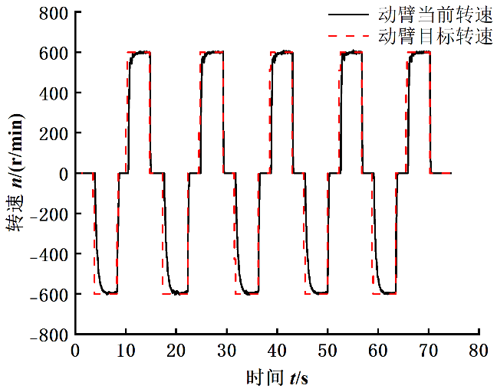  (a) 转速响应 | 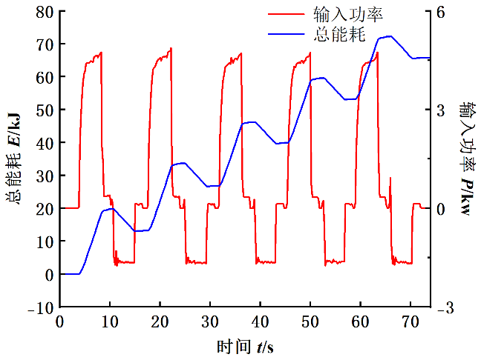  (b) 功率与累计能量原图
图2 斗杆外摆姿态下动臂低速运行曲线
斗杆外摆时正功率平台约为4.5～4.8 kW，负功率平台约为−1.2～−1.7 kW；斗杆内收时对应值约为3.5～3.8 kW和−1.2～−1.5 kW。两组累计能量均随正、负功率交替增加和回落。持续负功率与负载驱动下降的特征相符，动作方向与电机符号仍需逐机构标定。
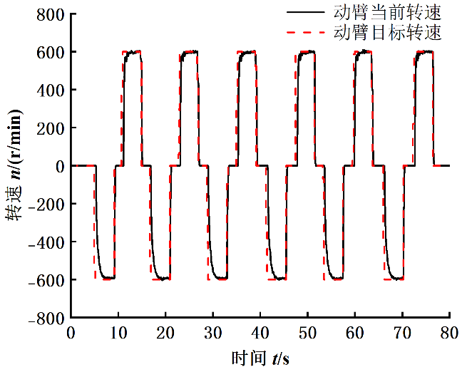  (a) 转速响应 | 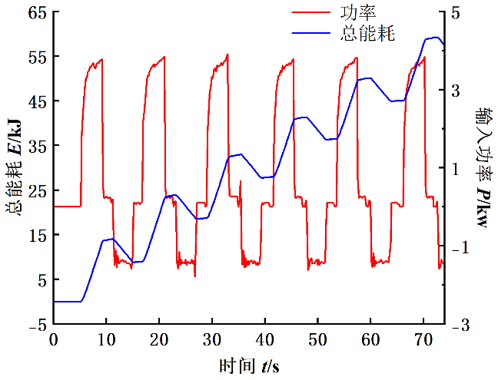  (b) 功率与累计能量原图
图3 斗杆内收姿态下动臂低速运行曲线
内收姿态的正功率平台较低，表明工作装置姿态与动臂负载存在关联。在动臂运动范围、角速度及物料质量相当时，质量中心内移可减小重力力矩，这一机制与曲线趋势一致。不过姿态也改变惯量与传动几何，当前记录未提供这些量，尚不能分离各因素的贡献或据此报告节能率。

3.1.2 高速启停功率变化
1800 r/min指令幅值下的响应见图4、5。相较低速记录，启停附近的速度偏差和功率峰值更明显。外摆姿态正功率峰值约为14～15 kW，短时负功率谷值约为−7 kW；内收姿态正功率峰值约为13～14 kW。恒速区间与启停瞬态应分别评价，短时峰值不能用较长窗口平均值替代。
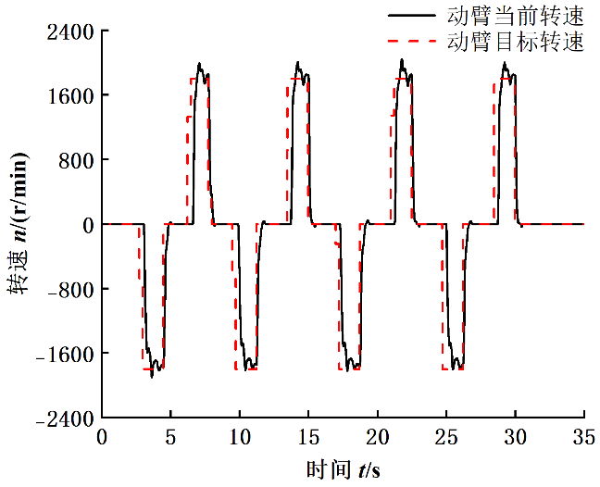  (a) 转速响应 | 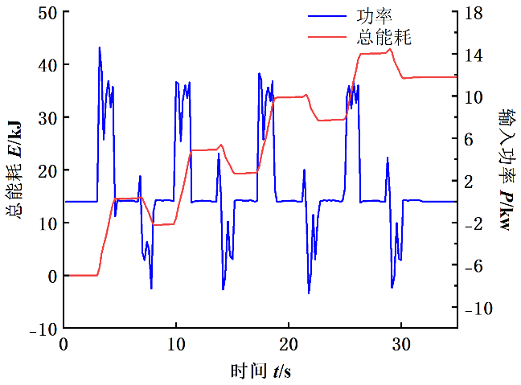  (b) 功率与累计能量原图
图4 斗杆外摆姿态下动臂高速运行曲线
提高速度指令后，机构需在启停过程中交换更多动能，快速瞬态也提高了转矩估算口径对功率结果的影响。图示结果支持瞬态功率交换增强，但没有加速度、等效惯量和重力力矩记录，不能据此判断惯性项是否超过重力项。高低速的记录时长和循环数量不同，也不能用累计能量终值判断速度变化的节能效果。
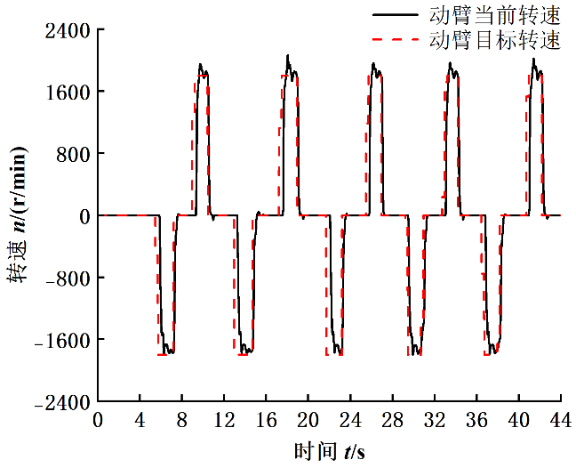  (a) 转速响应 | 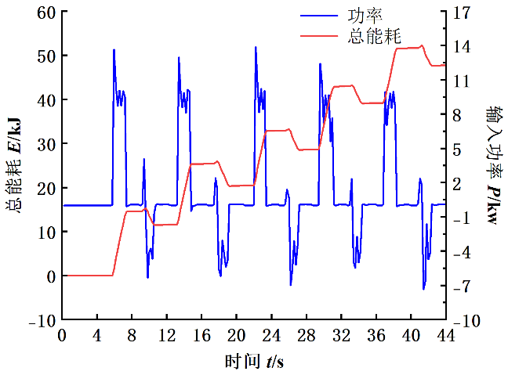  (b) 功率与累计能量原图
图5 斗杆内收姿态下动臂高速运行曲线

3.2 斗杆往复与挖掘负载影响

3.2.1 往复动作的方向差异
斗杆800 r/min和2400 r/min指令幅值下的往复记录见图6、7。低速主要运动区间实际转速接近指令值，高速启停附近的局部偏差更明显。功率以正值为主，正、反向动作的曲线形态不同；低速图示峰值约为1.7～1.8 kW，高速峰值约为9 kW，累计能量总体增加。
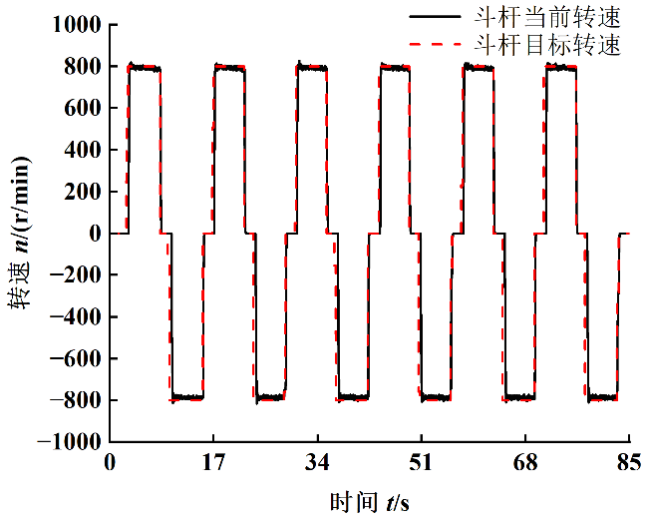  (a) 转速响应 | 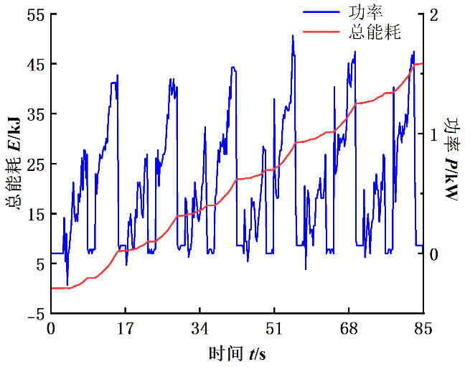  (b) 功率与累计能量原图
图6 斗杆低速往复运行曲线
方向差异可由重力作用、传动几何、摩擦和载荷分布共同引起。斗杆转动仍会改变铲斗及物料高度，重力在不同方向可能辅助或阻碍运动。当辅助作用不足以克服摩擦和外部阻力时，两个方向都可能保持正功率。因此，正功率为主并不等于重力势能变化可以忽略。
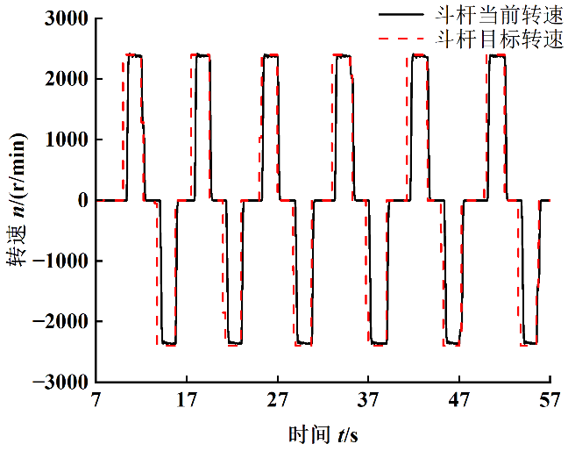  (a) 转速响应 | 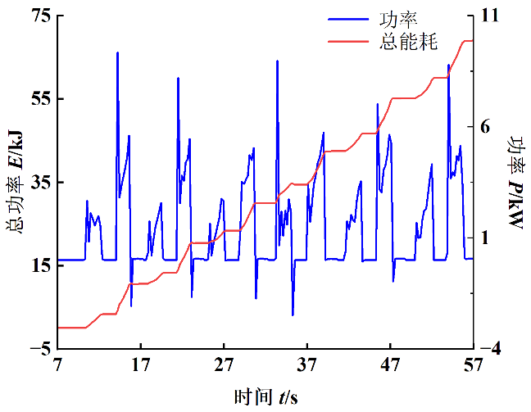  (b) 功率与累计能量原图
图7 斗杆高速往复运行曲线

3.2.2 挖掘与复位的变负载响应
铲斗保持规定姿态时，斗杆低速挖掘与复位记录见图8。首个动作的功率峰值约为3.5～3.6 kW，后续动作峰值并不等幅。原稿转速子图与功率子图横轴分别约为33～173 s和36～166 s，在确认共同记录区间前，仅分别描述各通道现象，不据两图计算响应延迟或逐事件因果关系。
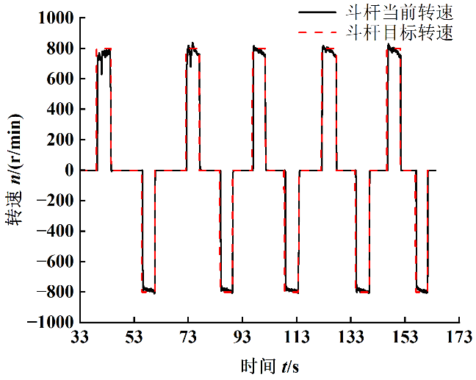  (a) 转速响应 | 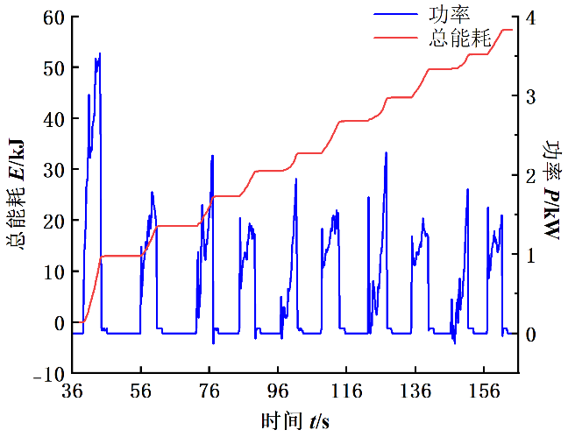  (b) 功率与累计能量原图
图8 斗杆低速挖掘与复位曲线
高速记录见图9，功率峰值约为8～9 kW，部分减速时刻出现短时负功率。挖掘阻力随切入位置、土体状态和物料堆积改变，使相似转速对应不同的功率过程。首峰偏大可能涉及初始切入阻力、静摩擦或机构状态，需要接触位置和现场记录才能进一步归因。
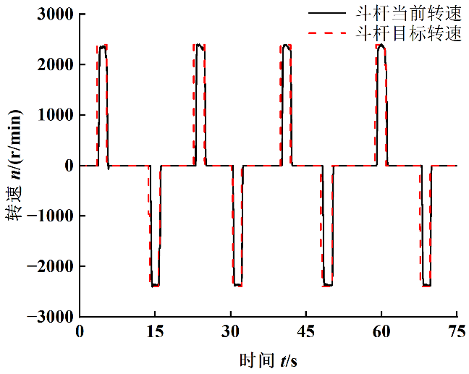  (a) 转速响应 | 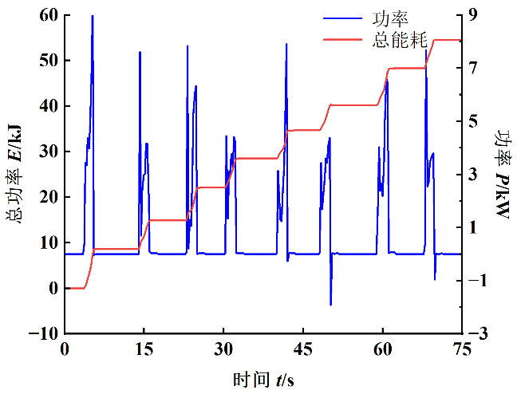  (b) 功率与累计能量原图
图9 斗杆高速挖掘与复位曲线
短时负功率与制动过程中的反向机械能交换相符，但其是否主要来自机构惯性或重力，尚需同步位置和加速度证据。若不同循环的挖掘工作量不一致，应结合物料质量、有效行程和动作完成时间评价，不能仅比较能量或峰值功率的绝对值。

3.3 铲斗异常功率与高速速度不足

3.3.1 低速运行的局部负载变化
铲斗低速挖掘与卸料记录见图10，大部分运动区间实际转速接近对应指令。第二次正向动作出现约5.3 kW的功率尖峰，高于其他正向动作中约2.0～2.5 kW的主要峰值；相应累计能量增量也较大。该现象可识别为局部功率异常事件，但不能仅据曲线判定发生碰撞。
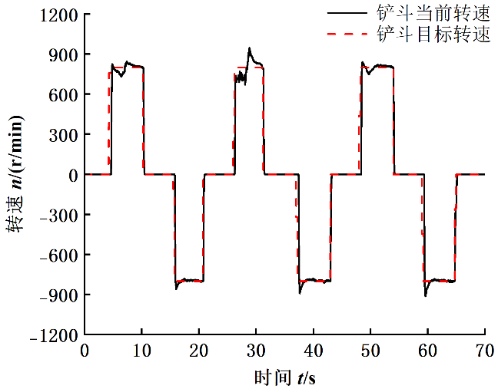  (a) 转速响应 | 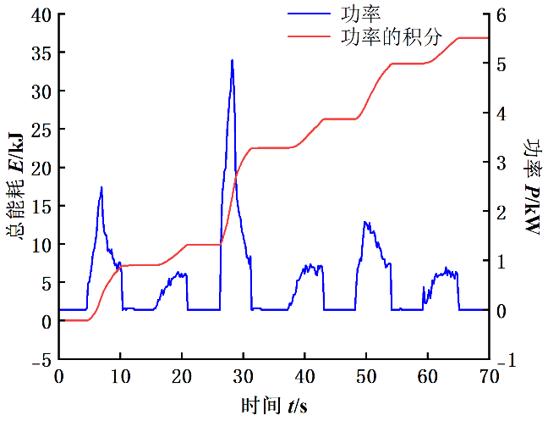  (b) 功率与累计能量原图
图10 铲斗低速挖掘与卸料曲线
阻力突变、摩擦变化、驱动限幅及测量处理均可能影响这一尖峰，应结合位置、电流和现场日志核查。异常循环应保留并明确其事件背景，与其他循环分别报告；未经说明剔除该循环会改变对瞬态驱动需求的评价。挖掘与卸料方向的功率差异还受连杆机械优势和物料变化影响，正反向指令不等幅时更不能按相同速度比较。

3.3.2 高速跟踪偏差与制动功率
在2400 r/min指令下，图11主要运动段的实际转速约为2000～2100 r/min。按图示幅值计算，速度不足约为300～400 r/min，对应相对偏差约12.5%～16.7%。这一范围属于读图估算，并非按式(9)规定窗口所得的稳态平均偏差，不能用于替代正式统计。
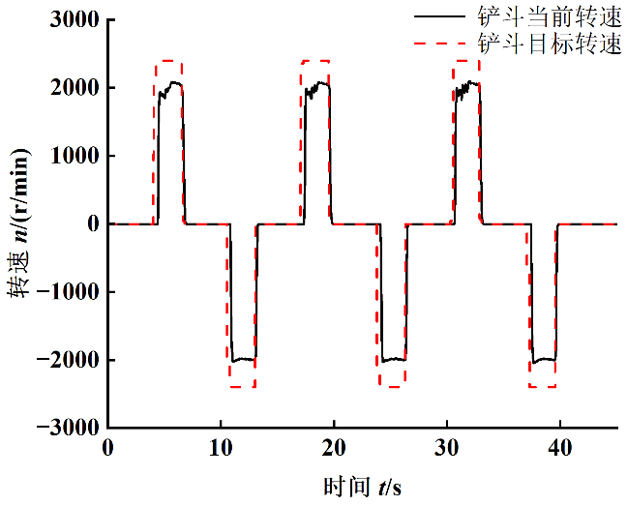  (a) 转速响应 | 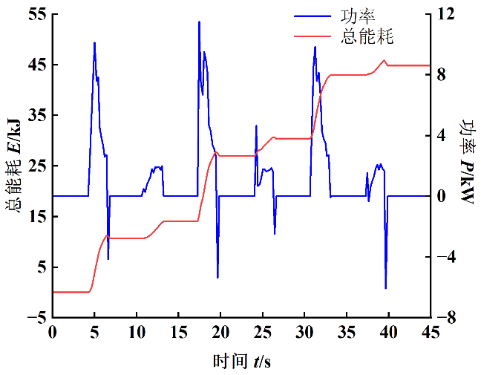  (b) 功率与累计能量原图
图11 铲斗高速挖掘与卸料曲线
高速图示正功率峰值约为10～11 kW，停止附近出现负功率脉冲，累计能量局部回落而总体增加。速度不足可能与作业阻力、转矩电流上限、母线电压、指令斜坡或速度环参数有关。若速度偏差持续存在且转矩电流达到上限，可优先核查负载与驱动容量；若未出现限流限压，则应进一步检查指令处理与控制参数。现有记录没有这些通道，尚不能认定其具体原因。
【待补 D08】针对高速铲斗工况同步提供目标与实际转速、转矩电流、限幅标志、母线电压、机构位置和驱动器报警记录，并将异常区间与上述信号对齐。
报告[8]图41～43中的铲斗往复工况与本文挖掘、卸料记录不直接等价。其150 mm/s工况给出的峰值功率约0.7 kW，与本文高速挖掘曲线量级不同。负载、姿态、传动配置和功率口径尚未匹配，因此本文不将两组曲线合并为同一速度序列。

4 对照证据与讨论

4.1 台架响应对整机结果的解释范围
报告[8]第5.1节明确给出空载执行器台架响应，见表3。图29包括28～139 mm/s的伸出与缩回速度阶跃，图30给出转矩响应，图31给出位置阶跃。该资料说明基础执行器响应可以通过速度、转矩及位置分别评价，为本文的整机分析提供方法对照。表3为报告载值，不是本次原论文数据的重新测量。
表3 报告[8]所载执行器台架响应
指标 | 报告值 | 使用边界
设定线速度 | 28、46、74、93、111、139 mm/s | 空载台架；不同于本文电机转速分组
响应滞后 | 约5.8～17.8 ms | 触发与判据待核
速度响应时间 | 28 mm/s时0.087 s；139 mm/s时0.189 s | 响应时间定义及重复统计待核
转矩达峰时间 | 约15 ms | 与速度调节时间不同
匀速转矩 | 28 mm/s时2.06 N·m；139 mm/s时4.53 N·m | 不代表带载挖掘转矩
位置阶跃 | 50、100、150、200、250 mm | 需匹配位置环与速度限幅设置
台架中较好的空载响应不能排除整机高速速度不足。安装后负载、姿态、摩擦和指令限制发生变化，电机速度与关节速度也通过机构几何耦合。铲斗高速偏差应在相同姿态下结合空载与带载、电流限幅与母线状态对照；不能据台架曲线推断本次控制器已经实现相同精度。

4.2 姿态相关负载与驱动匹配
动臂两种斗杆姿态的正功率平台不同，与重力力臂变化的解释相符，但姿态还改变等效惯量与执行器力臂。报告[8]图32～35提供固定斗杆位移、速度和加速度下的动臂分析框架，可用于补充工况表和分阶段评价。相关数值来自报告的另一组工况，本文不与原单动作曲线作无条件定量比较。
驱动参数应兼顾正向持续转矩与启停峰值。动臂还需要验证下降时的速度稳定性和负功率承受能力；斗杆、铲斗需要关注负载突变及机构机械优势。恒定电机速度不能替代恒定关节速度，跨机构比较前应先核实导程、总传动比及几何映射。
若需确定动臂姿态差异的独立贡献，应以实测关节角和质量质心计算重力力矩及传动几何，在相同载荷、运动范围和指令斜坡下比较功率。若需解释铲斗高速约束，应将速度误差与电流上限、母线电压和机构位置对应。上述参数和通道缺失时，只保留曲线关联分析。

4.3 机械反馈与电气储能边界
报告[8]第4.1节和图19、图23～24描述共直流母线、双向DC/DC和超级电容组成的能量调控平台。该平台可以接收电机回馈电能并在其他运动阶段释放；它与原论文仅有转速和计算功率曲线的证据边界不同。实际是否配置并启用该储能系统，需要依据样机记录确认。
图40所载母线电压与超级电容充放电资料表明，研究电气回收应同时观察能量路径和储能状态，而不仅识别负机械功率。电机端机械反馈、驱动器直流回馈、储能端充电及电源净能耗需要分别积分；不得将不同边界上的正负能量直接混用为同一种效率。报告中的电池、电网和交流供电场景也应明确区分。
静止时轴端机械功率为零，而驱动器与电机仍可能消耗电能维持转矩。报告[8]第5.2节称某动臂工况的驻停功率约为0.5 kW，但未明确该量的电气测量边界，不能作为已核实的驻停电耗。保持耗电需由电气测量确认，比较电能时还应固定保持时间及辅助用电边界。本文既有机械曲线未覆盖完整电气测量，因此不报告电能回收率、整机传动效率或续航收益。

4.4 冲击与速度不足的区分
报告[8]第4.2节与第5.7节提出转速—转矩切换和柔顺补偿，通过减小速度缓解突变负载。图55报告峰值转矩由约80 N·m降至41 N·m，但仍需核实曲线来源、匹配加载和重复数据。该结果只作为控制设计背景，不作为本文实施了控制优化的证明。
原论文铲斗低速局部尖峰与高速持续速度不足是两类现象：前者需检查接触、摩擦及采集事件，后者需检查负载与驱动约束。柔顺控制可能主动降低速度，其效果应同时按转矩峰值、作业时间和完成工作量评价，不能单以峰值下降认定整体性能改善。

4.5 研究限制与后续验证
本文主要结果来自原论文曲线，样机版本、转矩定义、可复现工况与独立重复统计尚待补齐。报告[8]存在正文与图题不一致、传动参数与速度换算不对应以及部分能量分母不清的问题。其材料只能在明确来源和条件后使用，不能通过文字整合替代核实。
回转、复合动作和带载整机循环虽在报告中有候选图表，但逐图的仿真或试验来源、样机与工作量未完全明确。当前不将这些材料纳入本文实测结论。下一步优先取得三机构原始记录和重复数据，完成分阶段、分循环统计；电气回收和控制优化作为另行验证的扩展内容。

5 结论
基于现有动臂、斗杆和铲斗单动作记录，建立区分运动映射、机械功率估计和正负循环能量的评价方法，并结合项目报告资料讨论台架与整机、机械与电气边界。现有曲线支持以下结果。
(1) 动臂600 r/min指令下主要运动区间总体跟随目标，斗杆外摆和内收姿态的正功率平台分别约为4.5～4.8 kW与3.5～3.8 kW，并出现持续负功率区间。姿态相关功率差异与重力力臂变化相符，其独立贡献仍需同程同载及几何参数验证。
(2) 斗杆往复及挖掘记录以正功率为主，动作方向与外部阻力对应不同的功率形态。提高速度指令后，三类机构启停功率峰值需求增大；不同记录时长和作业量下的累计能量终值不能直接用于评价速度变化的节能效果。
(3) 铲斗2400 r/min指令下主要运动段实际转速约为2000～2100 r/min，图示相对偏差约12.5%～16.7%。低速局部功率尖峰和高速速度不足需要分别用接触事件、限幅及母线记录解释，现有材料不足以认定碰撞或转矩饱和。
(4) 报告所载空载台架响应和电气储能资料为试验设计提供对照，但不能代替本次整机重复数据。负功率仅支持对应转矩口径下的反向机械能交换；电池回充及整机效率需要独立的同步电气测量和储能初末状态。
以上数值均为图示近似量级，定稿应以原始时间序列、明确测量口径及独立重复统计替换。

参考文献
[1] FASSBENDER D, ZAKHAROV V, MINAV T. Utilization of electric prime movers in hydraulic heavy-duty-mobile-machine implement systems[J]. Automation in Construction, 2021, 132: 103964. DOI: 10.1016/j.autcon.2021.103964.
[2] 权龙, 夏连鹏, 赵斌, 等. 液压驱动机械臂势能回收利用研究工作进展[J]. 机械工程学报, 2018, 54(20): 4-13. QUAN Long, XIA Lianpeng, ZHAO Bin, et al. Innovation progress in research on gravitational potential energy recovery and utilization of hydraulic driven mechanical arm[J]. Journal of Mechanical Engineering, 2018, 54(20): 4-13. DOI: 10.3901/JME.2018.20.004.
[3] 夏连鹏, 权龙, 张晓刚, 等. 液气复合驱动液压挖掘机动臂运行特性及能效[J]. 机械工程学报, 2017, 53(20): 176-183. XIA Lianpeng, QUAN Long, ZHANG Xiaogang, et al. Operating characteristics and energy efficiency of hydraulic-gas combined driving hydraulic excavator boom[J]. Journal of Mechanical Engineering, 2017, 53(20): 176-183. DOI: 10.3901/JME.2017.20.176.
[4] 李泽鹏, 权龙, 葛磊, 等. 液电混合驱动液压挖掘机动臂特性及能效研究[J]. 机械工程学报, 2018, 54(20): 213-219. LI Zepeng, QUAN Long, GE Lei, et al. Research on characteristics and energy efficiency of hydraulic-electric combined driving hydraulic excavator boom[J]. Journal of Mechanical Engineering, 2018, 54(20): 213-219. DOI: 10.3901/JME.2018.20.213.
[5] XIA L, QUAN L, GE L, et al. Energy efficiency analysis of integrated drive and energy recuperation system for hydraulic excavator boom[J]. Energy Conversion and Management, 2018, 156: 680-687.
[6] LIN T, HUANG W, REN H, et al. New compound energy regeneration system and control strategy for hybrid hydraulic excavators[J]. Automation in Construction, 2016, 68: 11-20.
[7] 李洁, 程珩, 权龙, 等. 纯电驱液压挖掘机复合动作电液能量回收再利用系统研究[J]. 液压与气动, 2020(12): 44-50. LI Jie, CHENG Heng, QUAN Long, et al. Research on the electro-hydraulic energy recovery and reuse system in compound operation of pure electro-hydraulic excavator[J]. Chinese Hydraulics & Pneumatics, 2020(12): 44-50. DOI: 10.11832/j.issn.1000-4858.2020.12.007
[8] 太原理工大学. 100%全电动技术研究及应用结题报告[R]. 2024-07-25. 项目结题报告，编制人：郝云晓.
【待补 D09】[8]责任者与日期依据报告封面；正式著录补齐报告编号和可获取信息。[1]～[7]保留原稿元数据，尚需逐条核验原文与引用支持关系。

